
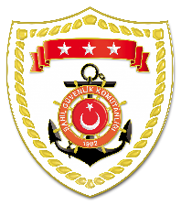
T.C.
İÇİŞLERİ BAKANLIĞI
Sahil Güvenlik Komutanlığı
GÜNCEL FAALİYETLER
29 Mayıs 2025

SG Ege Deniz Bölge Komutanlığı
S.No | TARİH | MEVKİ | ELE GEÇİRİLEN AKARYAKIT CİNSİ VE MİKTARI | AÇIKLAMA
1 | 29 Mayıs 2025 | İZMİR/Aliağa  18.00 | 54.841 Litre Fuel Oil | Aliağa Gübre Limanı’nda ticari gemide müştereken yapılan kontrollerde 54.841 litre kaçak akaryakıt tespit edilmiş olup gemi kaptanı ve başmakinist hakkında 5607 Sayılı Kaçakçılıkla Mücadele Kanunu kapsamında gerekli yasal işlemler başlatılmıştır.

